KENYATAAN AKHBAR
UNTUK SIARAN SEGERA
3 November 2021

PNB Merdeka Ventures dan Oakwood Premier Kuala Lumpur
Jalin Kerjasama Membuka Menara Kediaman Berservis Pertama di Merdeka 118
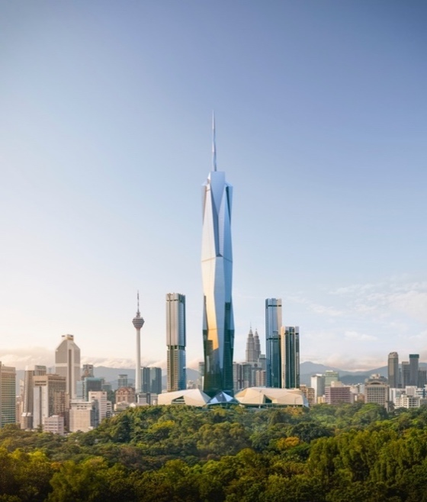
Oakwood Premier Kuala Lumpur melengkapi Merdeka 118 sebagai destinasi kerja, kediaman dan sosial

KUALA LUMPUR, 3 NOVEMBER 2021 – PNB Merdeka Ventures Sdn. Berhad (PMVSB), anak syarikat milik penuh Permodalan Nasional Berhad (PNB), hari ini mengumumkan pemeteraian perjanjian pengurusan bersama Oakwood Premier Kuala Lumpur bagi mengalu-alukan menara kediaman berjenama Oakwood Premier sebagai sebahagian daripada presint ikonik Merdeka 118. Menara Merdeka 118 yang bersebelahan Stadium Merdeka, tapak paling bersejarah dan signifikan di Malaysia, bakal menjadi mercu tanda terbaharu di Kuala Lumpur. Menara 118 tingkat ini akan menjadi menara kedua tertinggi di dunia dan tertinggi di Asia Tenggara pada ketinggian sekurang-kurangnya 644 meter apabila siap dibina.
Oakwood Premier Kuala Lumpur bakal menghuni salah satu menara kediaman di dalam pembangunan Merdeka 118, yang akan menampilkan 348 kediaman berservis dengan pilihan satu, dua atau tiga bilik tidur. Dengan ruang kediaman luas sehingga 120 meter persegi, Oakwood Premier Kuala Lumpur akan dapat memberikan keselesaan dan keselamatan bagi tetamu bisnes dan juga percutian.
Presiden & Ketua Eksekutif Kumpulan PNB, Ahmad Zulqarnain Onn berkata, “Oakwood Premier adalah peneraju bagi perkhidmatan kediaman premium. Dengan kepakaran istimewa mereka dalam memastikan keselesaan dan kesenangan tetamu, kami yakin bahawa jenama Oakwood Premier dapat meningkatkan lagi daya tarikan pembangunan Merdeka 118.”
“Oakwood Premier Kuala Lumpur melengkapi komponen Merdeka 118 bagi mewujudkan sebuah destinasi pilihan untuk bekerja, tinggal dan bersosial dalam ruang yang dirancang teliti dan diaktifkan sepenuhnya khusus untuk tetamu yang melawat dan komuniti residen kami. Kami gembira mengalu-alukan jenama kediaman berservis yang terkemuka ini untuk menjadi sebahagian daripada presint Merdeka 118,” kata Ahmad Zulqarnain Onn.
Dijadualkan untuk dibuka pada Disember 2024, Oakwood Premier Kuala Lumpur akan menjadi kediaman berservis Oakwood kedua di bandaraya ini selepas Oakwood Hotel & Residence Kuala Lumpur. Ia menyertai portfolio hartanah Oakwood lain yang berkembang pesat di Bangalore, Guangzhou, Hangzhou, Incheon, Jakarta, Melbourne, Phnom Penh, Singapura, Seoul and Tokyo serta banyak lagi lokasi lain di dalam perancangan.
“Di pembangunan Kuala Lumpur baharu yang berprestij ini, Oakwood Premier bakal menampilkan jenama gaya hidup kediaman unggul bagi para tetamu yang menginginkan kemewahan gaya dan kecemerlangan hospitaliti,” kata Dean Schreiber, Ketua Pegawai Eksekutif Oakwood. “Kerjasama sulung kami dengan PNB ini merupakan satu penanda aras baharu bagi kemuncak kehidupan selesa tetamu di ibu kota Malaysia.”
Selaras dengan konsep terkenal Oakwood yang menggabungkan kemudahan dan perkhidmatan untuk tetamu yang dirancang teliti, Oakwood Premier Kuala Lumpur akan menawarkan ketenangan minda dalam ruang peribadi yang aman dan selesa. Antara kemudahan yang dicadangkan adalah restoran/bar sepanjang hari, ruang kelab eksekutif, ruang istirahat tetamu, kemudahan mesyuarat, pusat kecergasan, kolam renang dan bilik permainan kanak-kanak.
Merdeka 118 akan memberi nafas baharu kepada Pusat Bandar Lama Kuala Lumpur dan akan menjadi pusat perniagaan, warisan dan budaya yang berkembang maju. Dengan adanya dek pemerhatian tertinggi di Asia Tenggara, Hotel Park Hyatt yang pertama dan satu-satunya di Malaysia di 17 tingkat teratas menara, pusat beli-belah yang dikelilingi taman terbuka seluas empat ekar dan tiga menara kediaman premium di sekeliling menara Merdeka 118, pembangunan bercampur ini dijangka akan menarik pengunjung bisnes dan percutian dari seluruh dunia. Menara Merdeka 118 megah berdiri bersebelahan dua mercu tanda bersejarah negara – Stadium Merdeka dan Stadium Negara.
Menara Merdeka 118 bakal menjadi menara pertama di Malaysia untuk mencapai tiga akreditasi platinum dengan pengiktirafan kelestarian antarabangsa iaitu Green Building Index (GBI), Green Real Estate (GreenRE) dan Leadership in Energy and Environmental Design (LEED).
Untuk maklumat lanjut, sila layari https://www.merdeka118.com atau https://www.oakwood.com/.
Klik sini untuk memuat turun gambar berkualiti tinggi.

-TAMAT-

Mengenai Permodalan Nasional Berhad (PNB)
Permodalan Nasional Berhad (PNB) adalah syarikat pengurusan dana terbesar di Malaysia dengan aset di bawah pengurusan (AUM) kini melebihi RM300 bilion. Portfolio PNB merangkumi pelaburan-pelaburan strategik dalam syarikat-syarikat korporat terkemuka Malaysia, ekuiti global, pelaburan persendirian dan hartanah. Untuk maklumat lanjut, sila layari www.pnb.com.my.
@pnbmy @PNBmy.Official Permodalan Nasional Berhad. PNBmy

Mengenai PNB Merdeka Ventures Sdn. Berhad (PMVSB)
PNB Merdeka Ventures Sdn. Berhad (PMVSB) adalah anak syarikat milik penuh PNB, dan juga pemaju dan pemilik Merdeka 118. PMVSB telah diperbadankan pada bulan Jun 2000 serta merupakan pemilik tanah dan penjaga tunggal kedua-dua Stadium Merdeka dan Stadium Negara. Kedua-dua stadium tersebut telah disenaraikan sebagai tapak "Warisan Kebangsaan" pada Oktober 2005 di bawah Akta Warisan Kebangsaan 2005. Semenjak dari itu, PMVSB telah menjalankan pelan pemuliharaan yang teliti sehingga Stadium Merdeka meraih Anugerah Kecemerlangan UNESCO untuk Program Pemuliharaan Warisan Kebudayaan (Asia Pasifik) pada tahun 2008. Untuk maklumat lanjut, sila layari www.merdeka118.com
@merdeka118 @merdeka_118 @precinct_118 Merdeka118

Mengenai Oakwood®
Oakwood®, anak syarikat milik penuh Mapletree Investments, adalah jenama terkemuka dalam pengurusan hospitaliti. Pelopor bagi kategori penginapan jangka panjang, Oakwood menguruskan portfolio antarabangsa hartanah yang memenangi anugerah yang menggabungkan ruang dan keselesaan kediaman peribadi dengan perkhidmatan dan kemudahan hotel yang dirancang dengan teliti, sesuai bagi penginapan jangka pendek mahupun jangka panjang. Melalui pengalaman khusus Oakwood ini yang merangkumi pilihan tempat penginapan seperti pangsapuri berservis, unit kediaman dan hotel yang dihiasi dengan kelengkapan elegan, para tetamu boleh merasai suasana dialu-alukan, selesa dan tenteram setiap kali menginap di mana-mana hartanah Oakwood di seluruh dunia. Untuk maklumat lanjut, sila layari www.Oakwood.com.
Pertanyaan Media
- acorn communications: Natalia Ghani,
email: natalia@acornco.com.my I 012-231 4782
- Oakwood®: Ee Jin Lim, Head, Global Marketing;
email: eejin.lim@oakwood.com | 65.6885.1032;
Joleena Seah, Director – Southeast Asia, GHC Asia;
email: joleena.seah@ghcasia.com | 65.6715.1573

